

COURTIER ASSERMENTE – Olivier EVRARD
Tél : 02 99 202 202 – Fax : 02 99 202 200
BP 50 – 35404 ST-MALO Cédex – France

SAINT MALO, le 2/04/2012 $ 1,3350

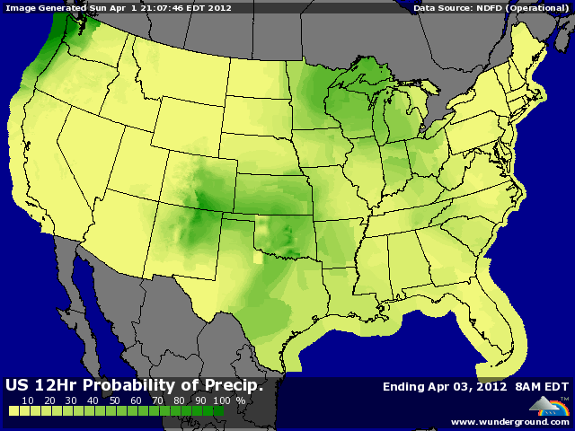

BLE : + contrepieds du rapport USDA, avec baisse des stocks (1,201 / 1.223 att) et des surfaces (55,908 / 57,4 att),
+ les fonds, ultra short (76.603 lots), vont devoir sortir de cette position inverse aux tendances du marché, forçant encore un peu plus la hausse,
+ beaucoup d’achats spéculatifs à partir du moment où une tendance haussière nette se dégage,
+ gros support du maïs et du soja, également avec de mauvais chiffres dans le rapport de vendredi,
- qq pluies annoncées sur l’Europe en fin de semaine ; il est largement temps, plusieurs régions sont en situation critique vis-à-vis de la sécheresse,

MAÏS : + limit up sur le spot après des stocks en retrait par rapport aux attentes (6,009 / 6,15 att) et à -8% sur 2011,
+ cette baisse de stock révèle une très bonne demande sur le trimestre échu et fait craindre un stock de report historiquement bas pour la fin de campagne,
+ le marché a repris en 1 séance toutes les pertes de la semaine passée, mais pas plus,
+ la NR semble moins chahutée avec la hausse des surfaces de planting (95,846 / 94,7 att), soit la plus importante depuis 1937,
- la météo US reste résolument propice aux opérations de planting,

SOJA : + retour au plus haut depuis le 14 septembre 2011 à cause de la baisse des estimations de surfaces pour le planting 2012 aux US,
+ on attendait 75,4 millions d’acres et l’USDA annonce 73,9, en baisse à cause de la place prise par le maïs,
+ les stocks sont également < aux attentes (1,372 / 1,39 att), ce qui, additionné à de moindre surfaces, fait craindre un déficit important de disponibilités face à une demande en hausse en origine US compte tenu des baisses de production importantes en Amérique du sud,
+ ventes de 120KT à la Chine, alors que cette dernière vient d’annoncer qu’elle prévoit d’importer 57 millions de mt cette année contre 55 pour l’USDA, à cause d’une demande intérieure croissante et d’une production revue en baisse

A SUIVRE : le fait le plus important pour les semaines à venir sera la météo, car il faut maintenant vérifier la mise en place de toutes les surfaces annoncées, toute baisse dans les objectifs sera préjudiciable aux cours.

